华中农业大学表型检测温室升级改造工程

跟

踪

周

报

跟踪单位：湖北金信工程造价咨询有限公司
跟踪人员：张超 位艳 盛昌
跟踪时间：2025年12月15日~2025年12月21日

跟 踪 日 志
工程名称：华中农业大学表型检测温室升级改造工程
日期：2025年12月21日 | 星期日 | 记录人：张超 位艳
一、工程概况：
- 施工内容：拆除及清理原有温室以及新建温室，不含硬化广场、大门、室外景观、围墙、室外绿化、场区外网等。
- 施工单位：方圆化集团有限公司
- 合同金额：6689516.35元 人民币（大写）：陆佰陆拾捌万玖仟伍佰壹拾陆元叁角伍分整；暂列金额（不含税）：380000.00元 人民币（大写）：叁拾捌万整；专业工程暂估价（不含税）：640000.00元 人民币（大写）：陆拾肆万元整。
4.合同工期：55天。
5.开工时间：2025年10月15日。
- 施工进展：（含工艺要求检查、施工尺寸测量等）
- 排水沟砌筑粉刷；
- 一层窗户安装；
- 室内墙面涂料；
- 湿帘安装；
- 玻璃雨棚安装；
- 灯具、风机安装；
- 室外散水浇筑；
- 室外挡土墙砌筑。
后附图片
排水沟砌筑粉刷
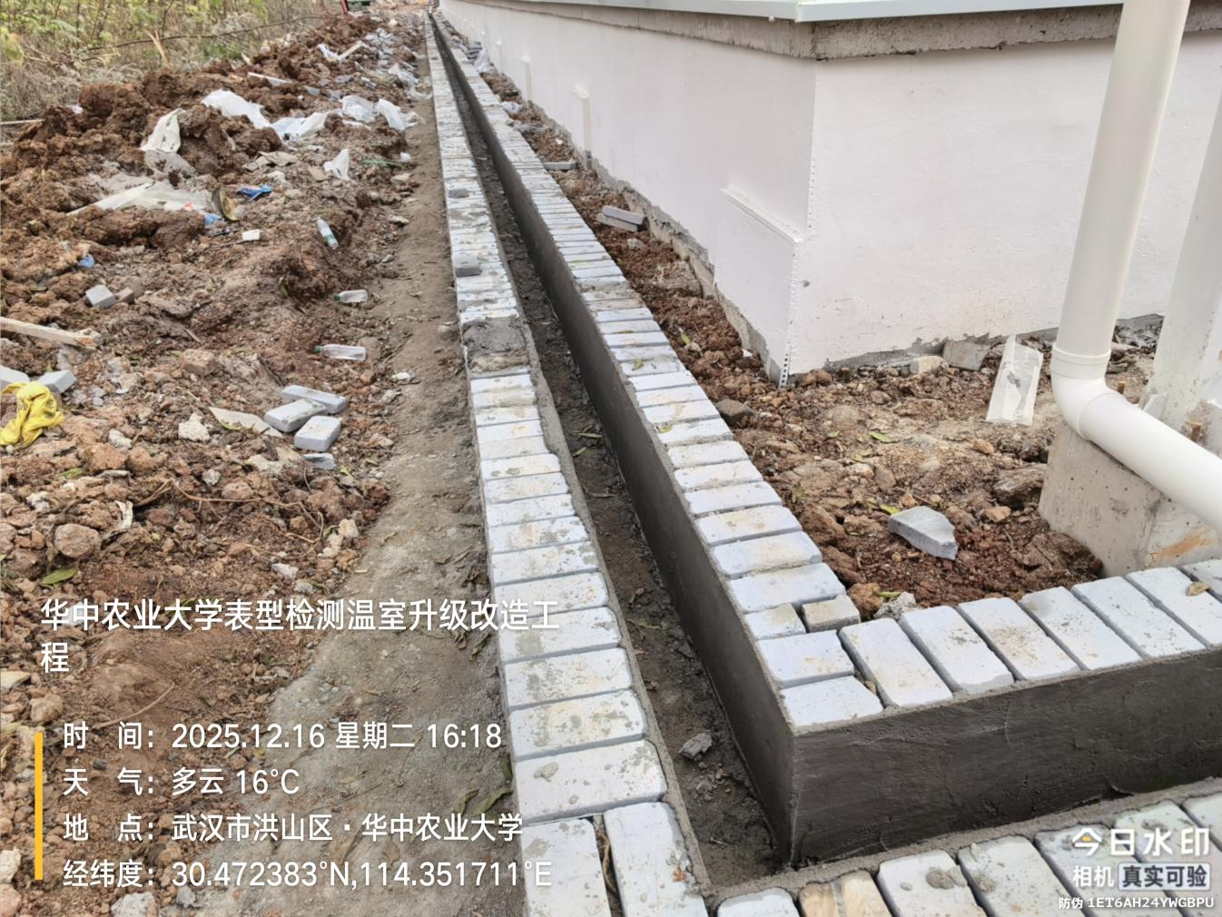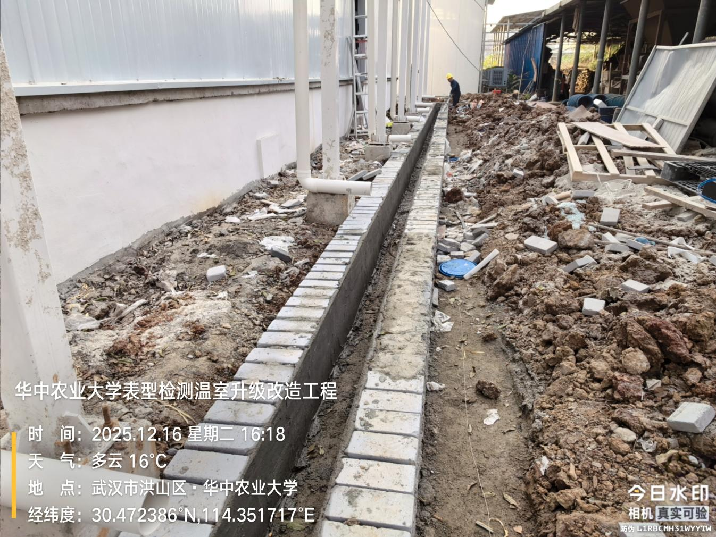
窗户安装
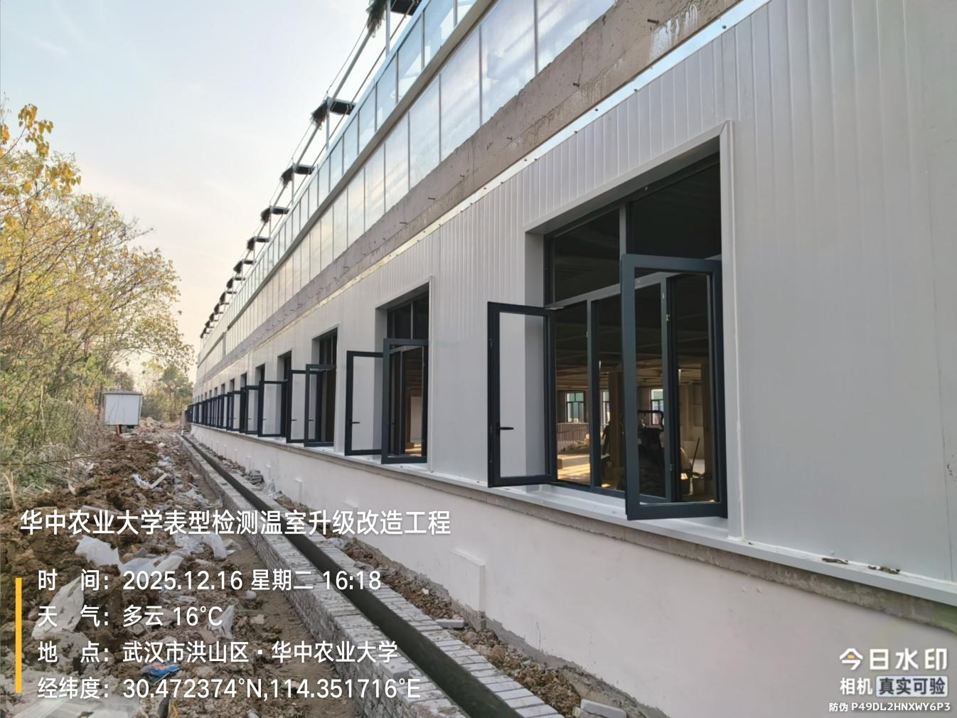
墙面涂料
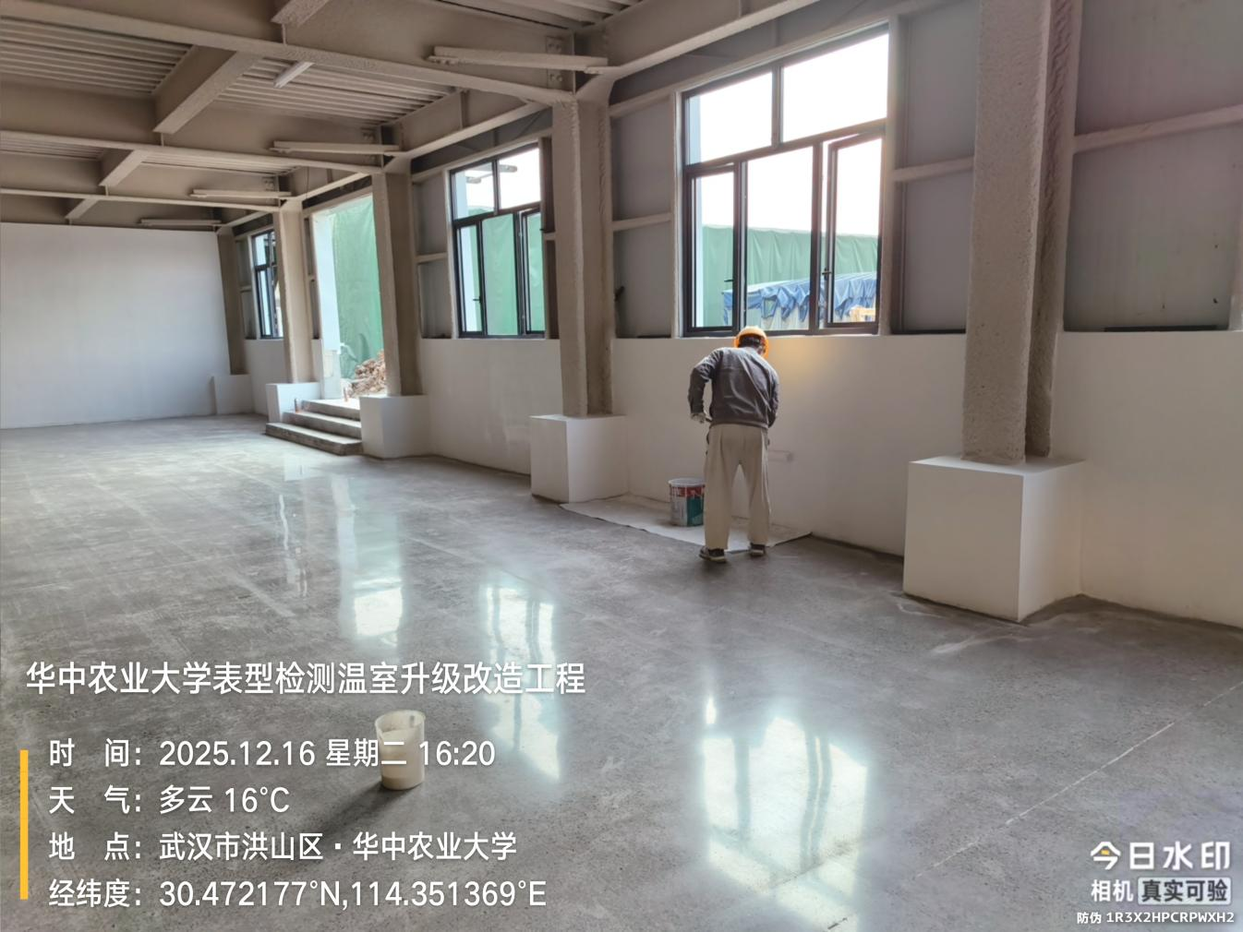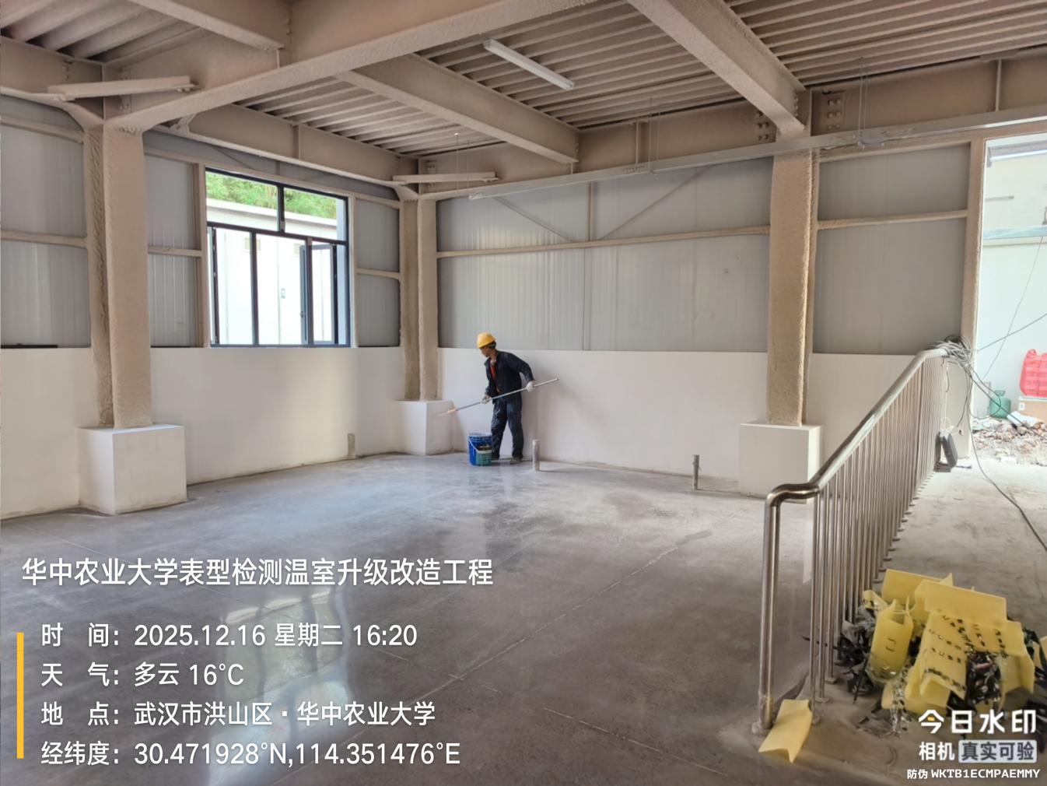
湿帘安装
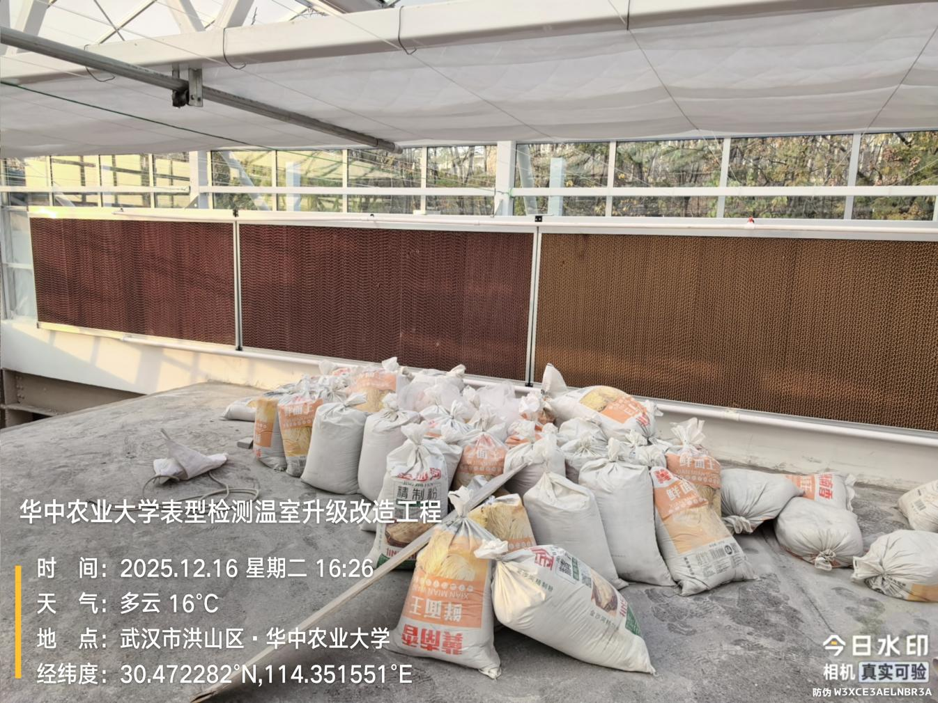
玻璃雨棚安装
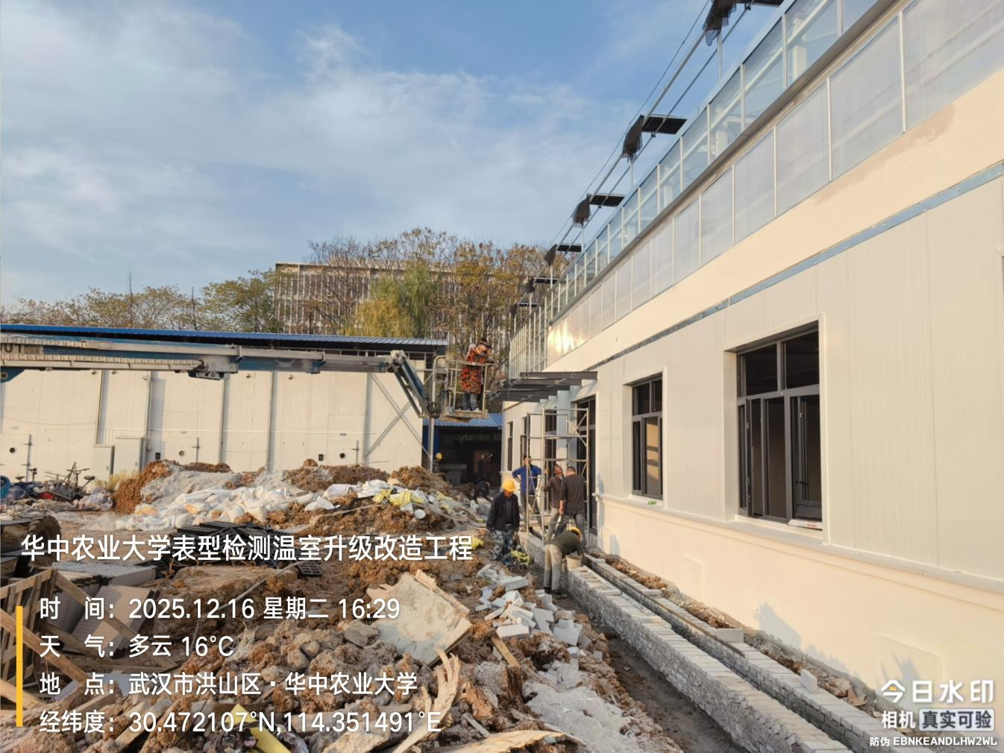
风机安装
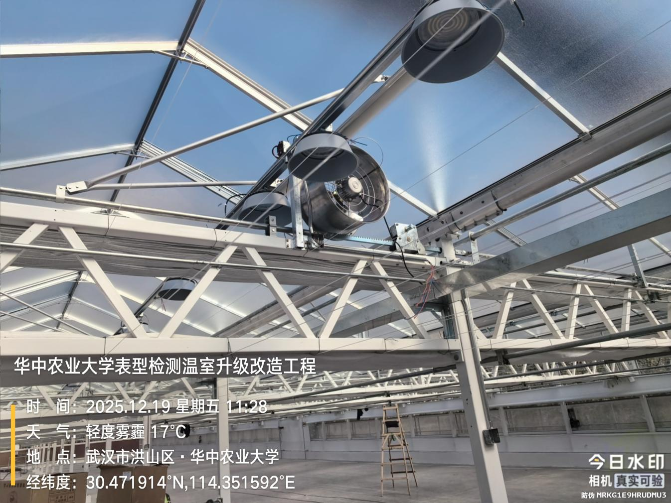
灯具安装
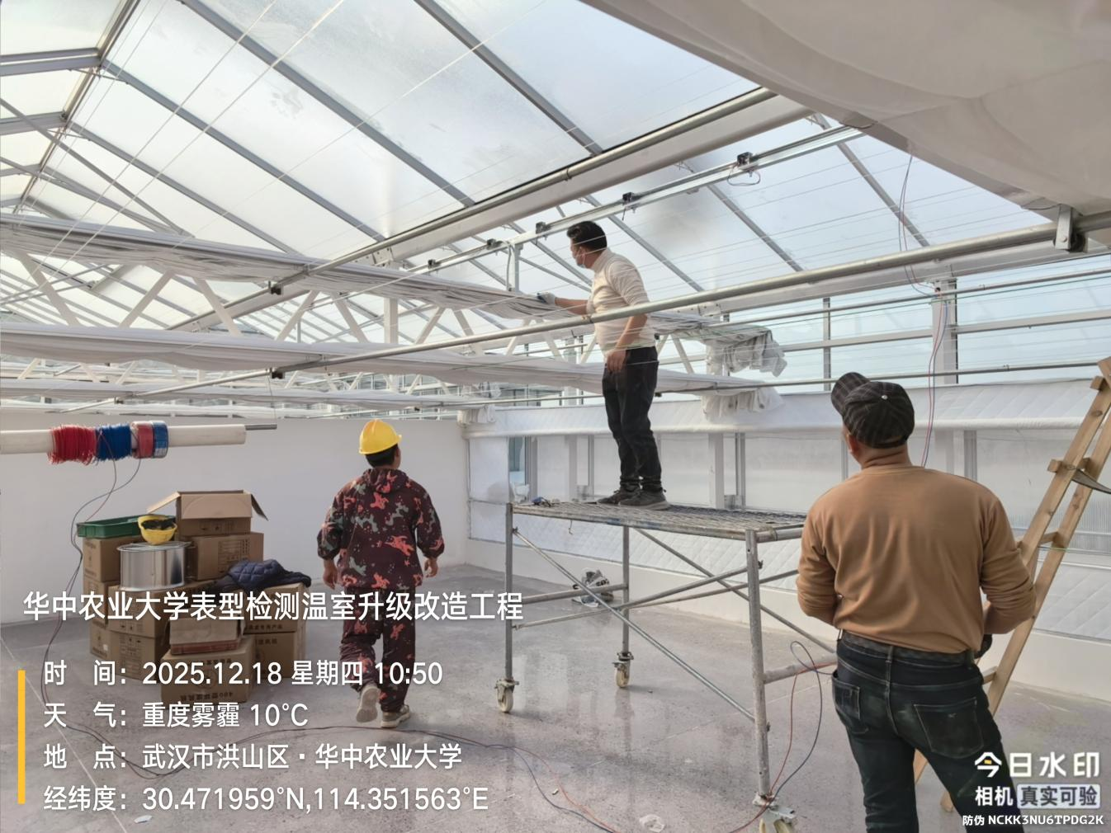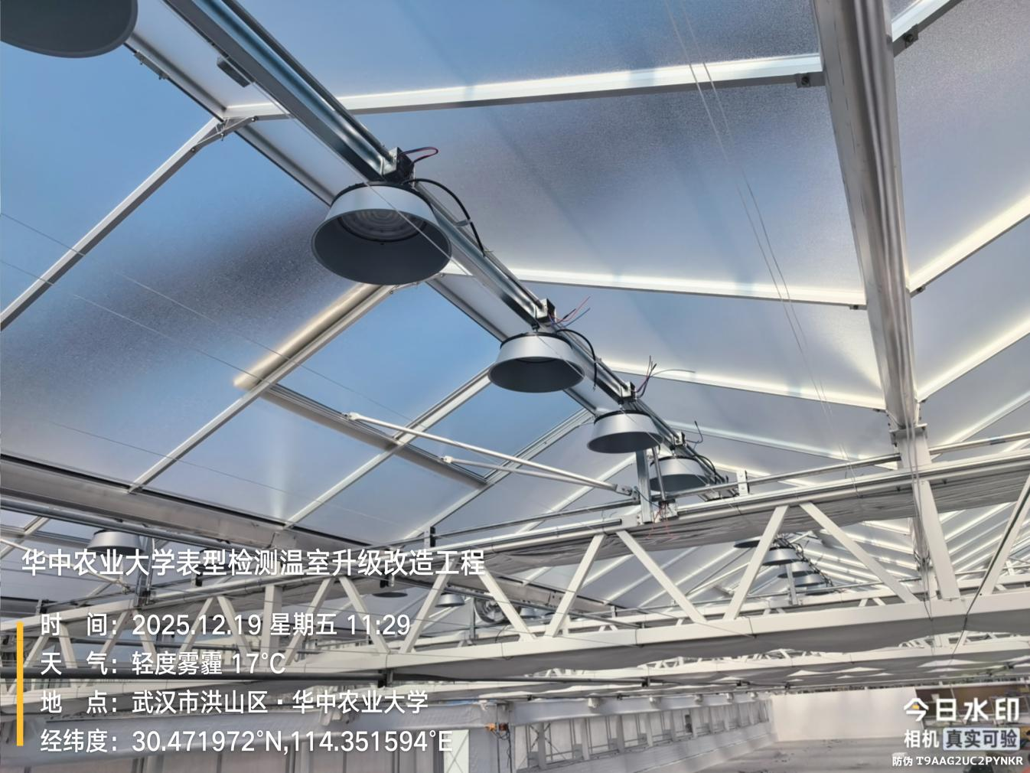
室外散水
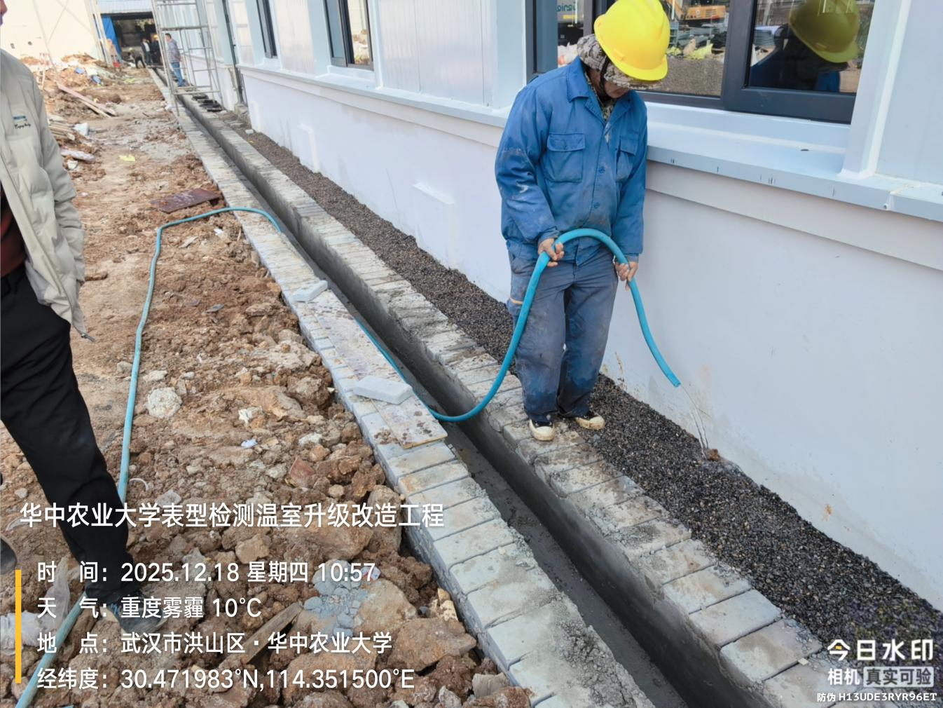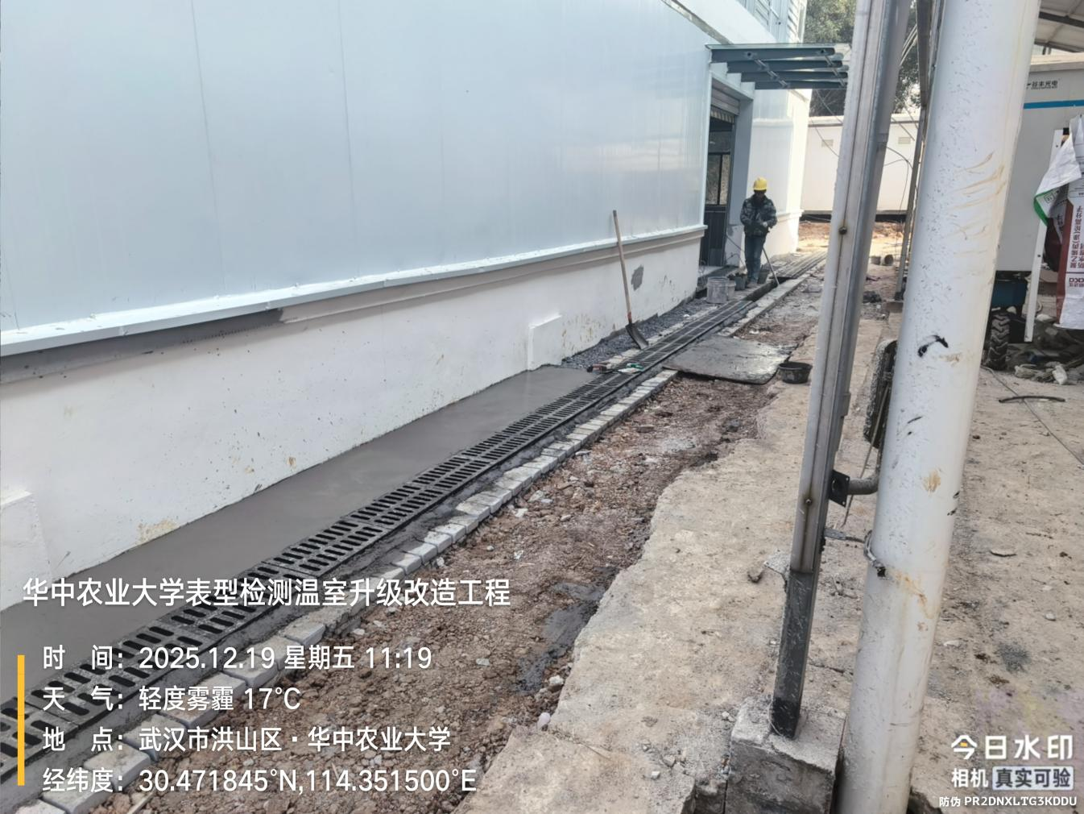
室外挡土墙砌筑（变更增加）
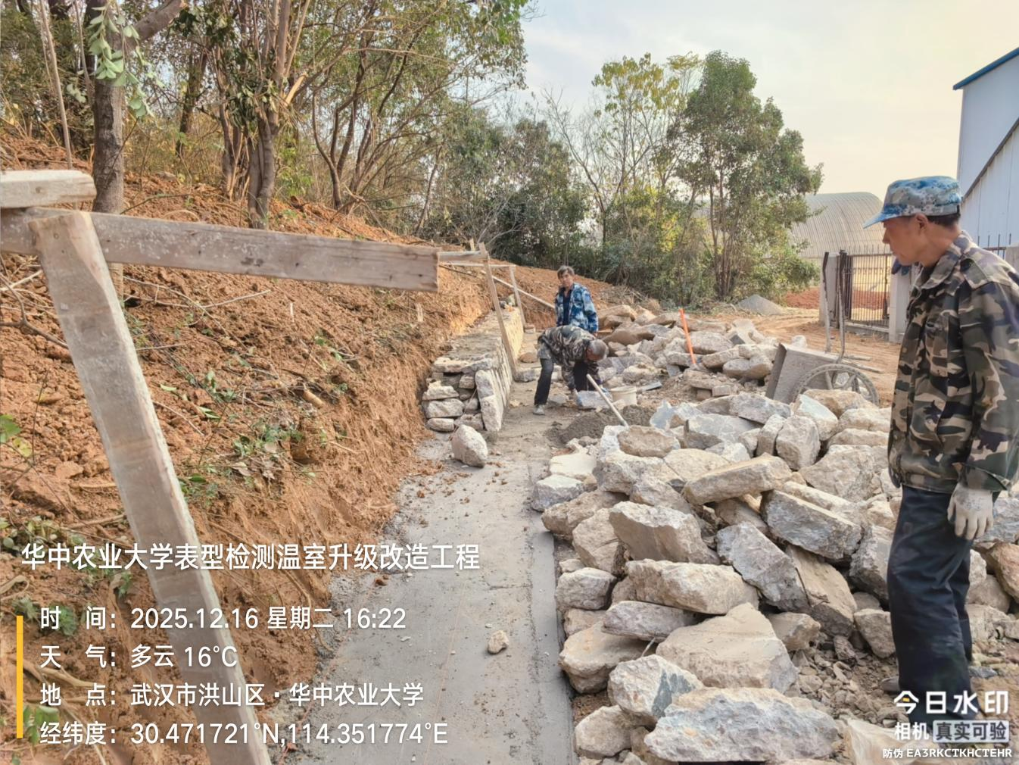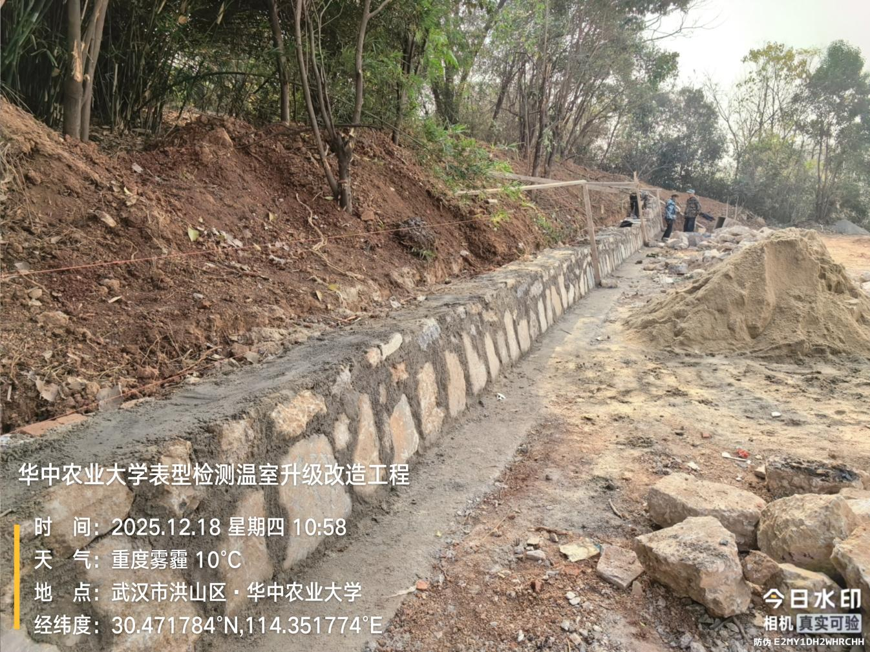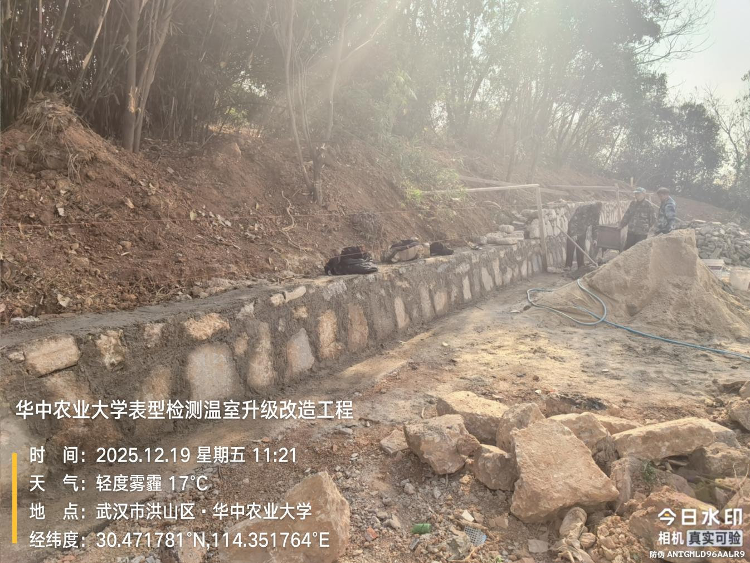
- 材料抽检：（含品牌抽查测量）
乳胶漆
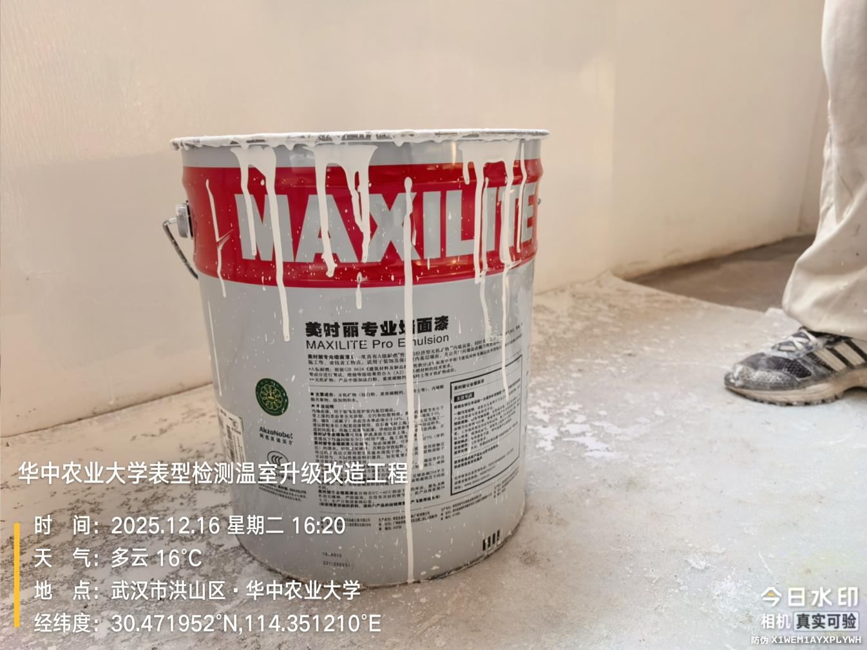
挡土墙垫层
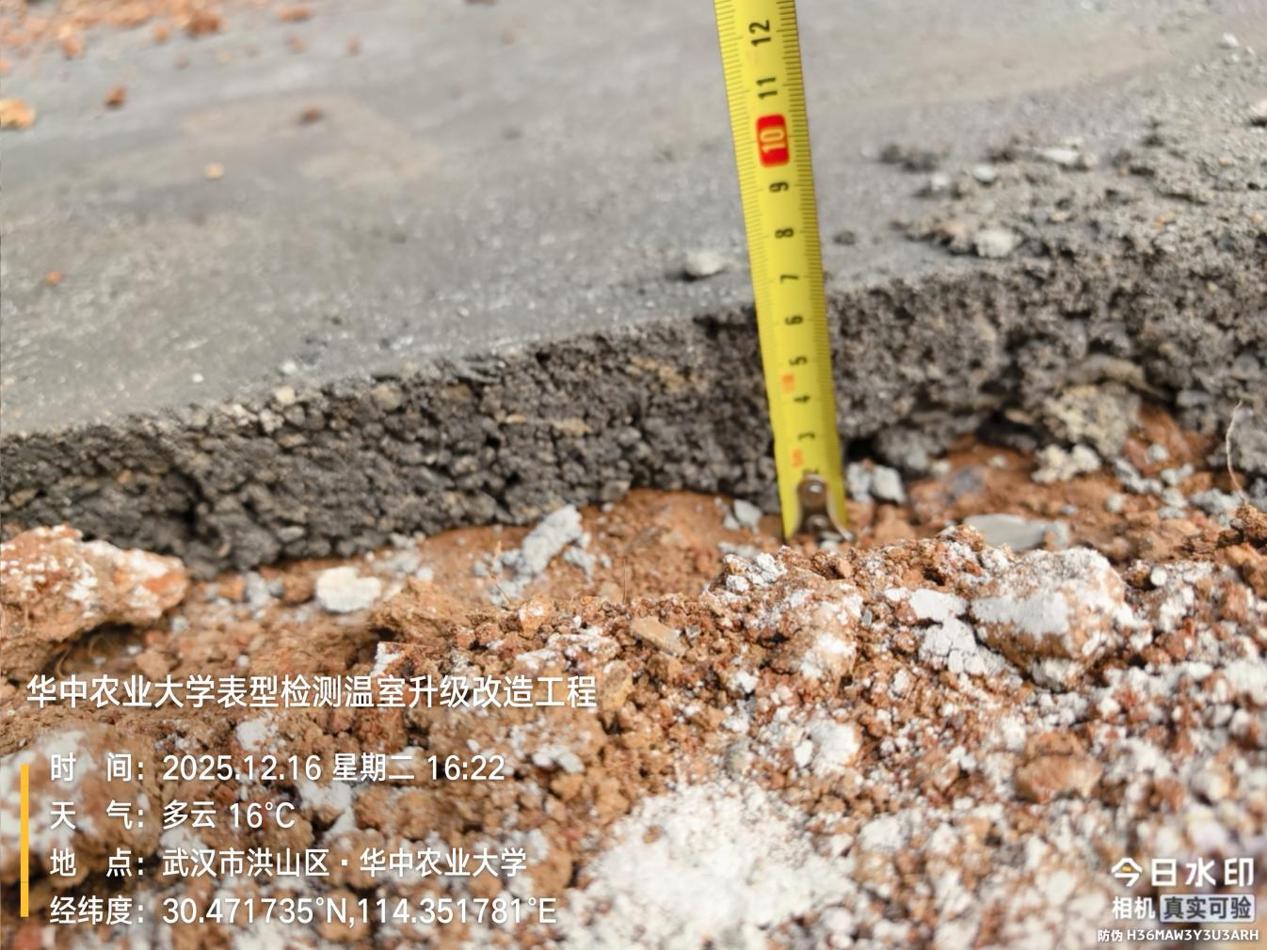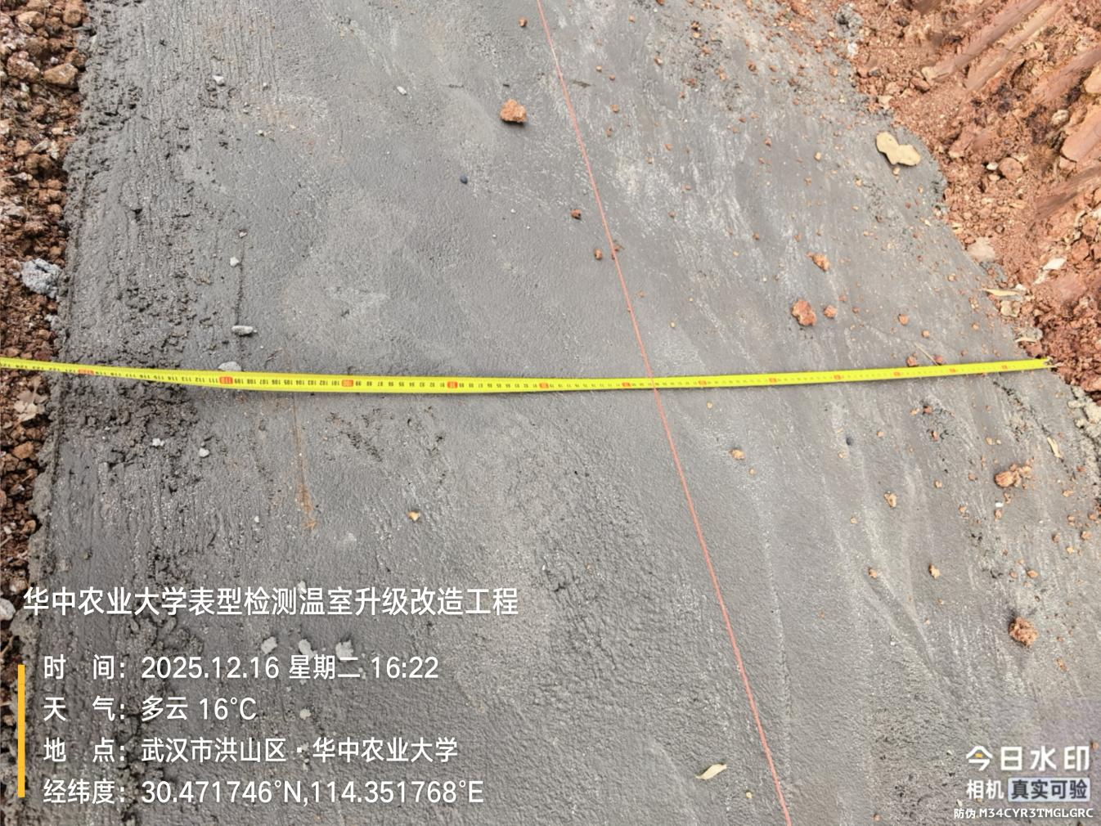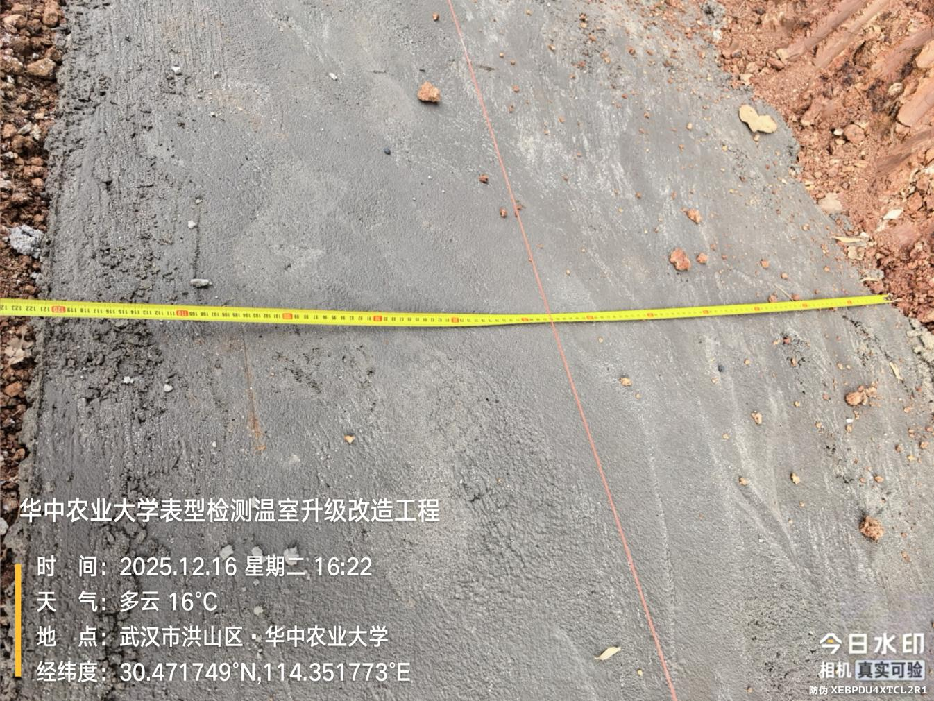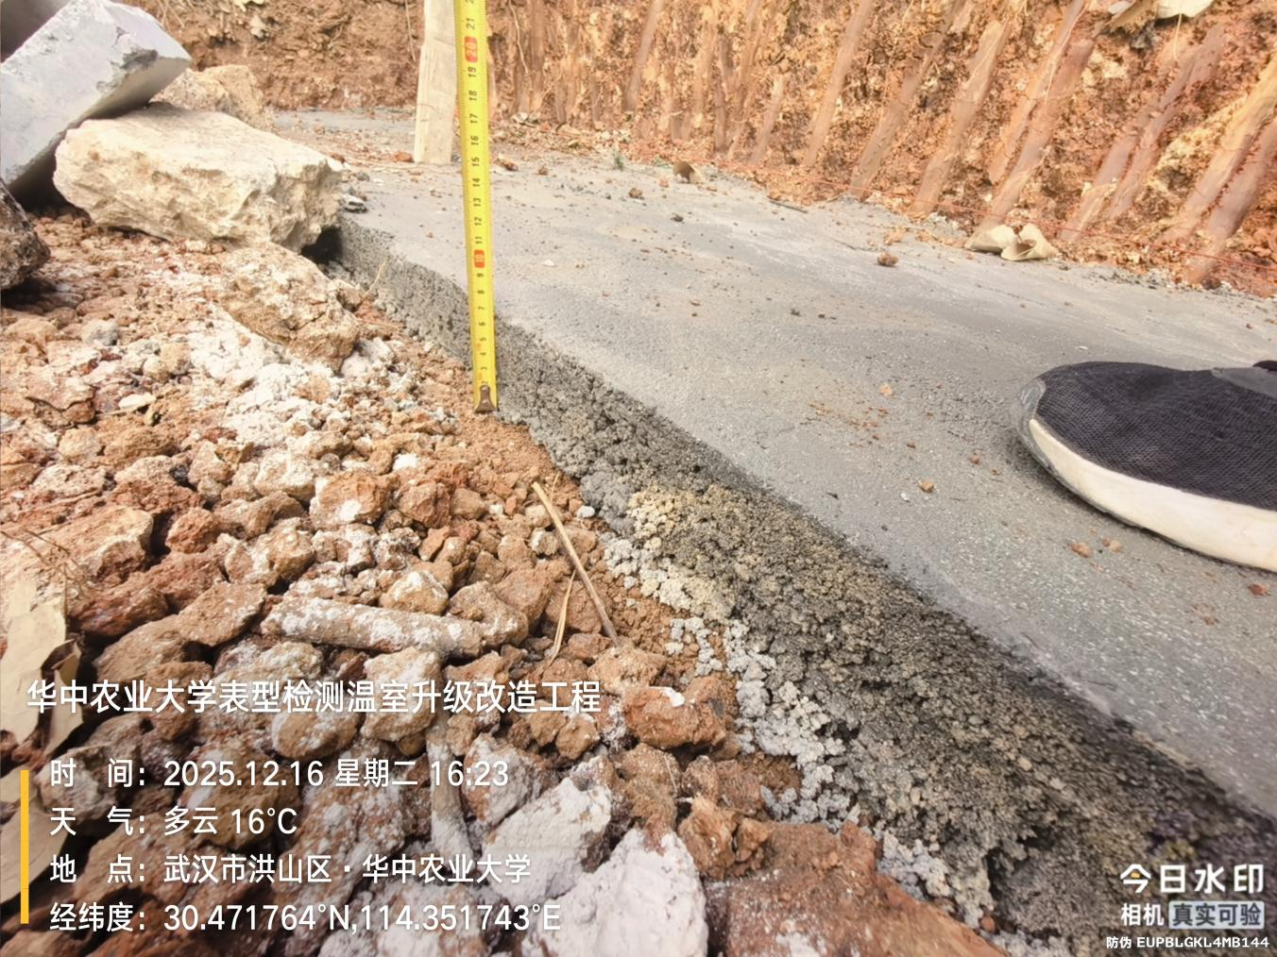
雨棚玻璃
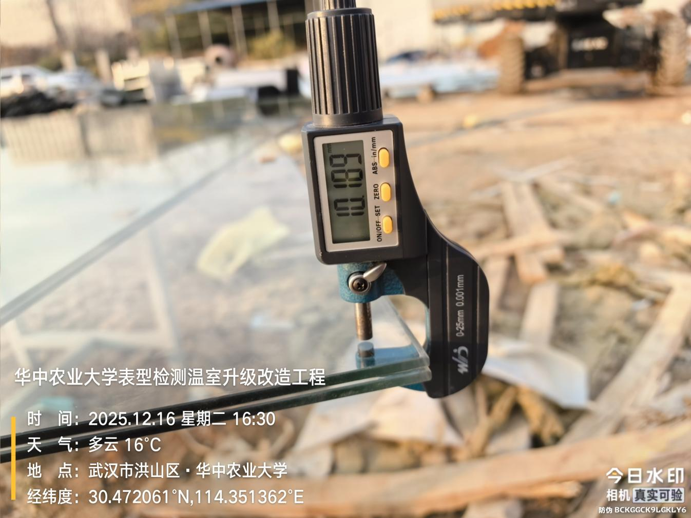
窗户
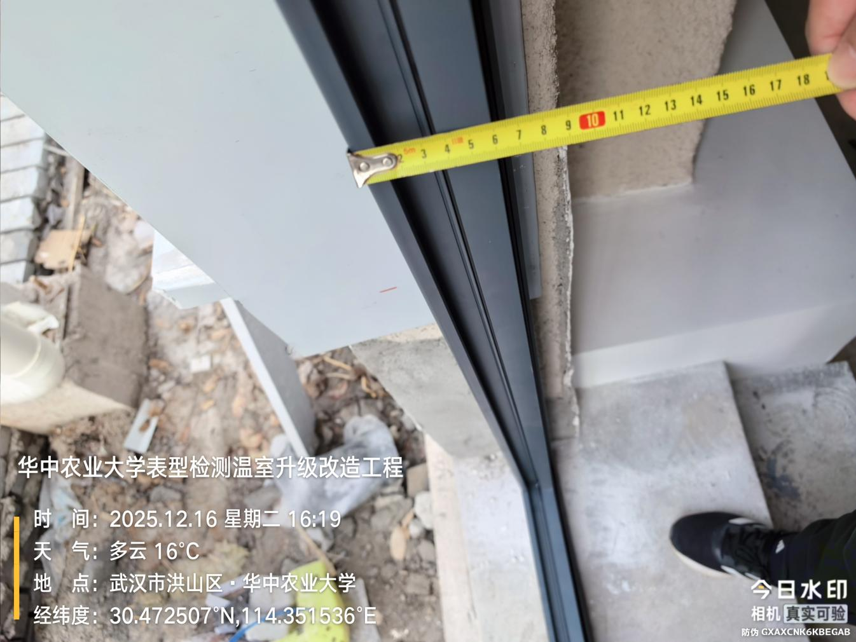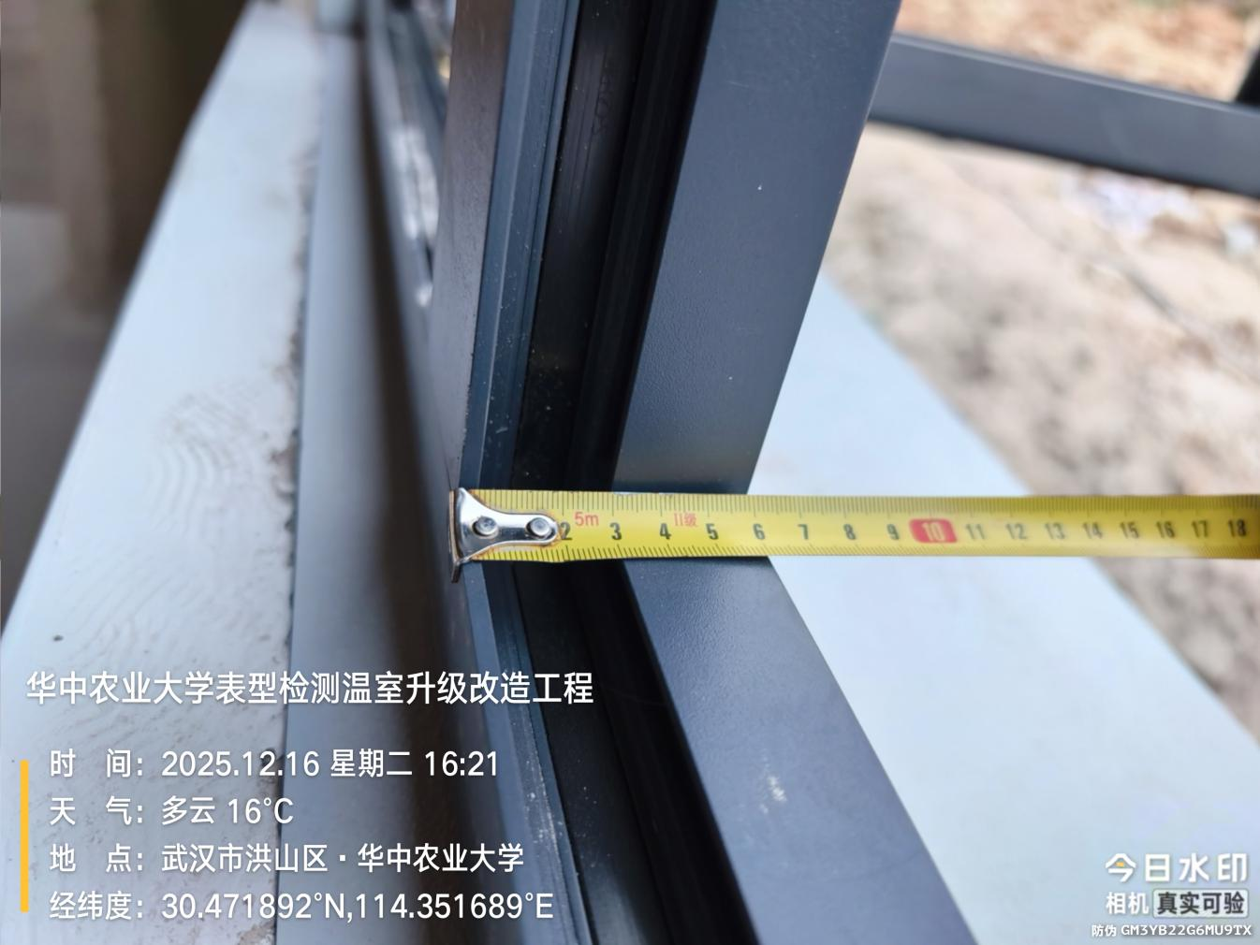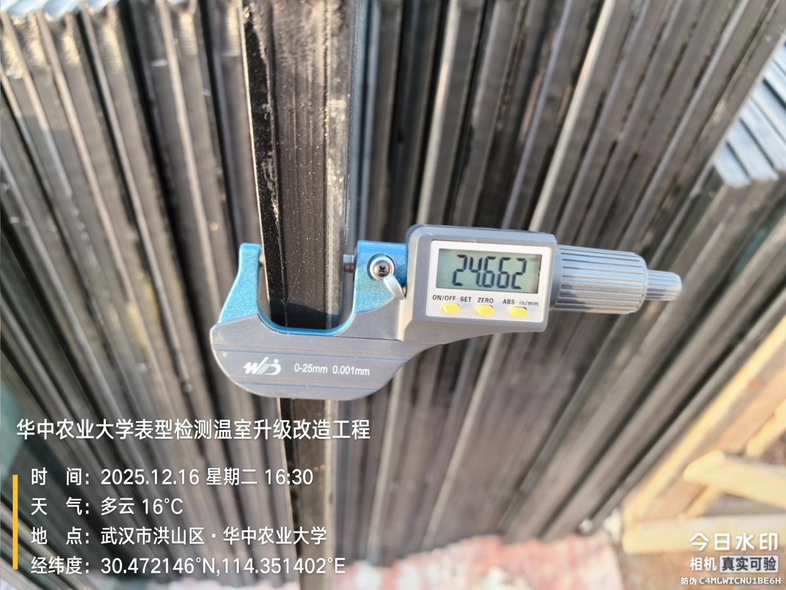
地坪固化剂
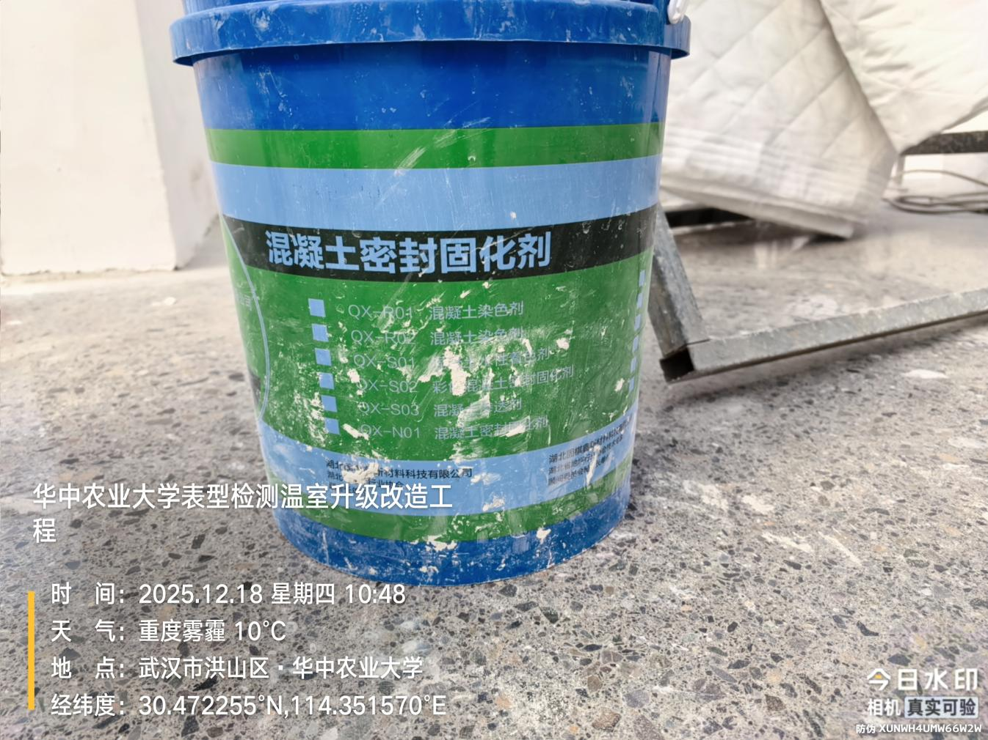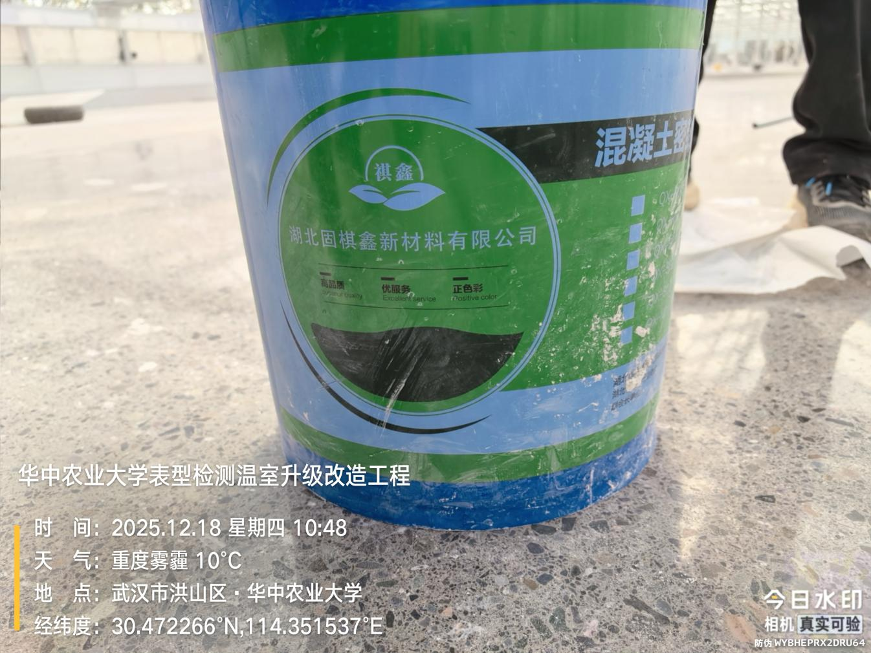
电线
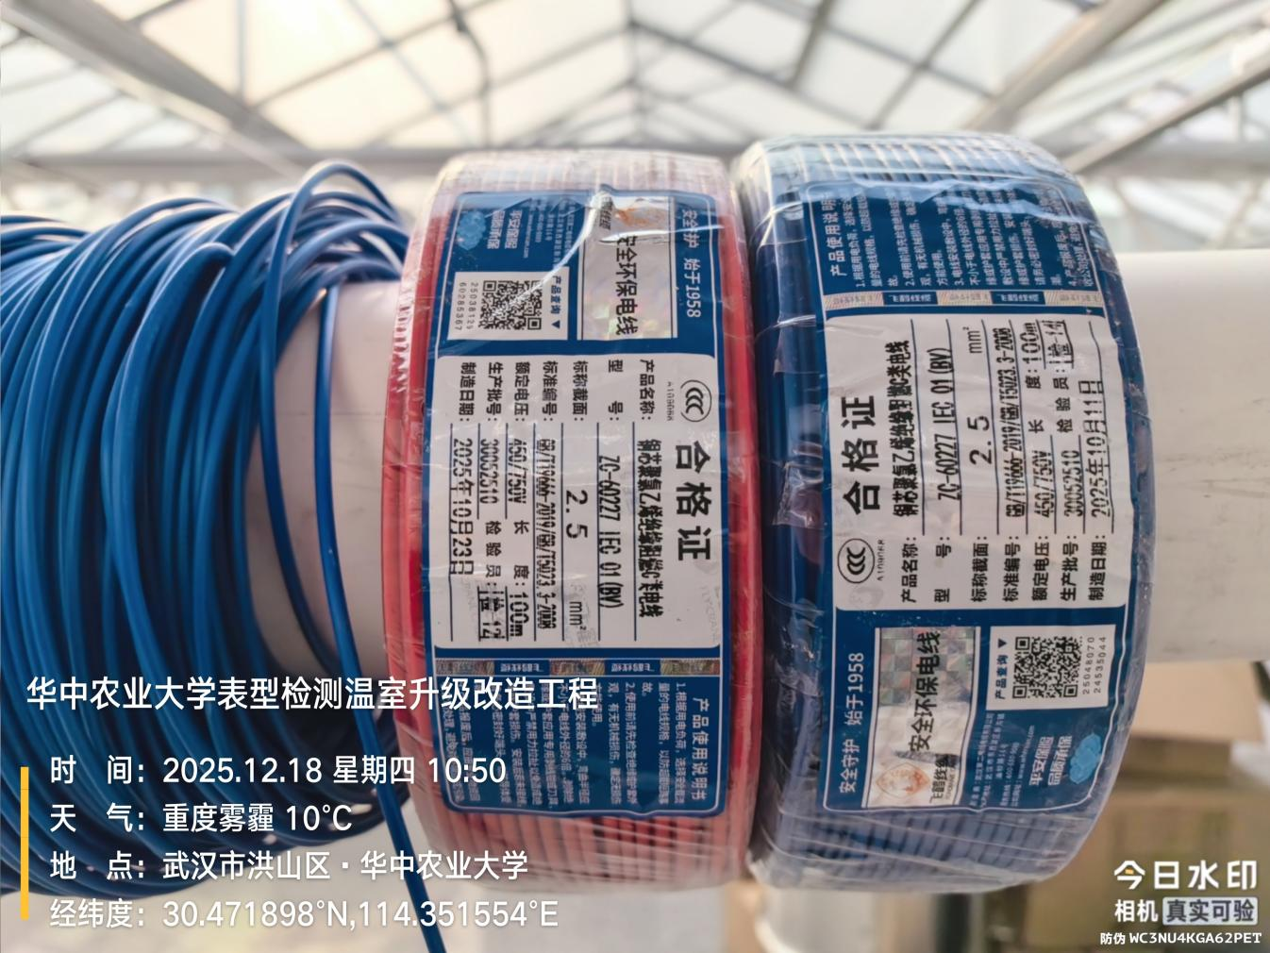
补光灯
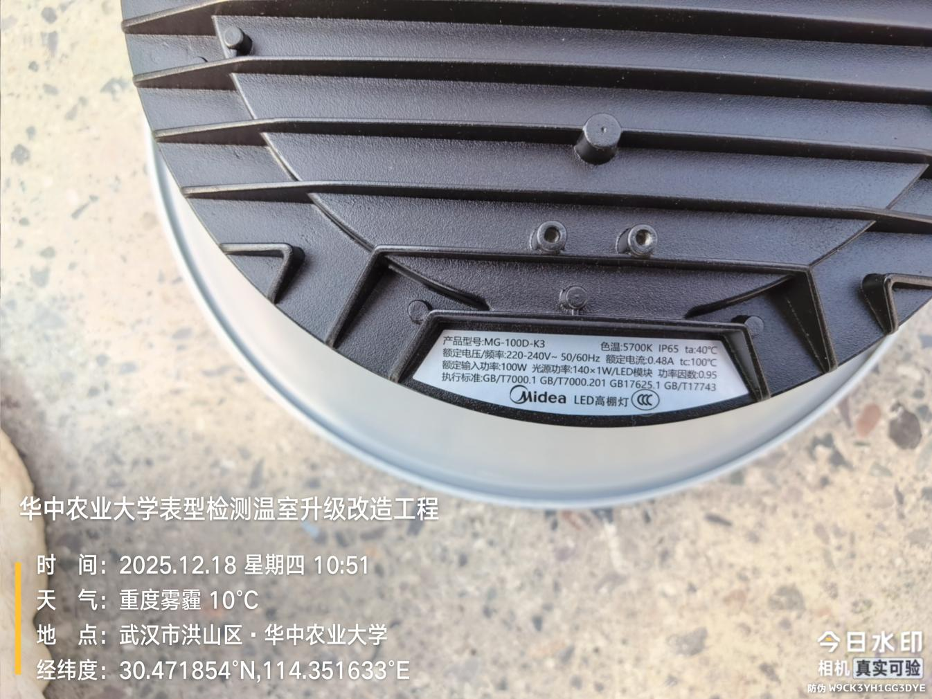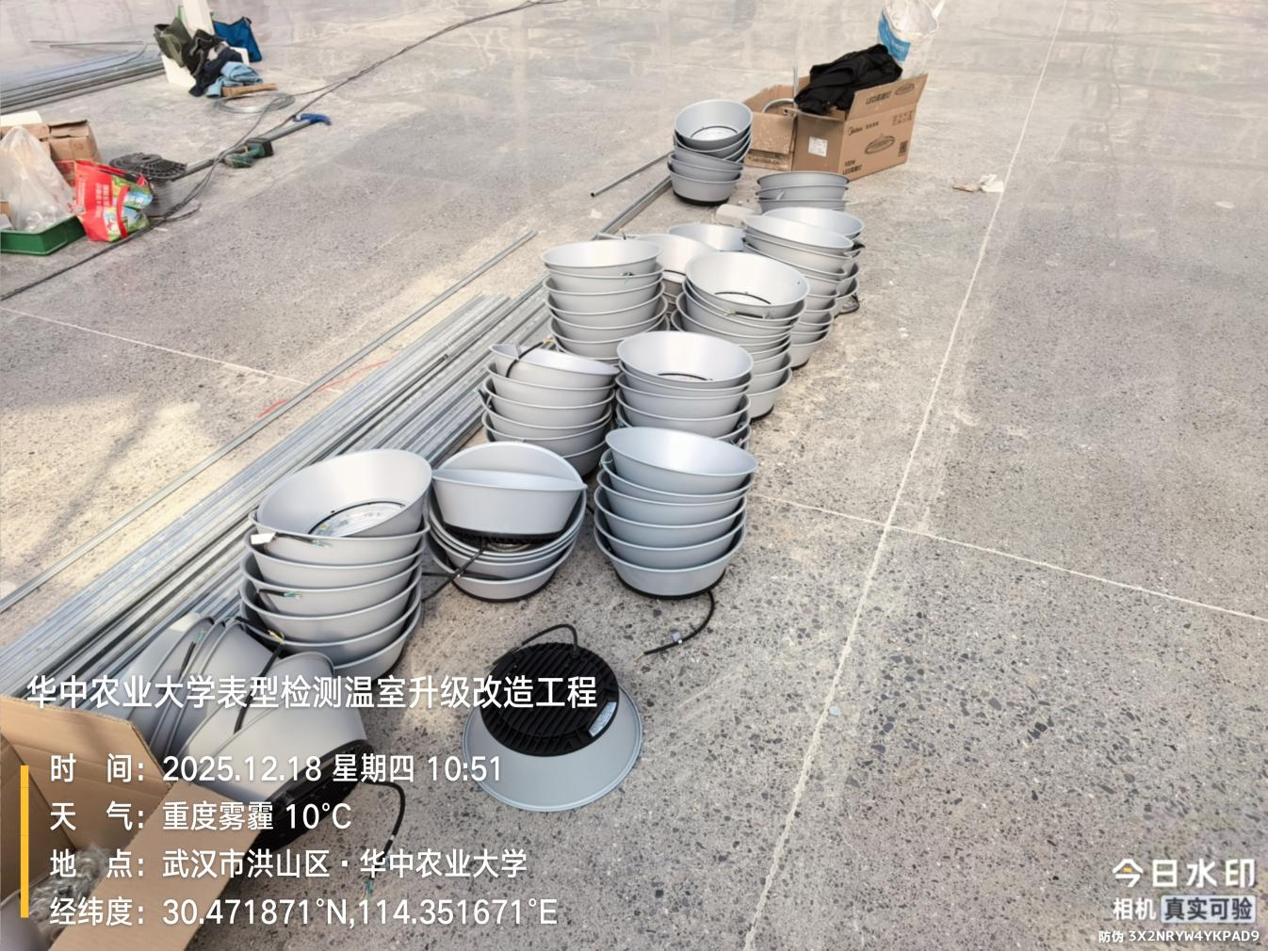
应急照明
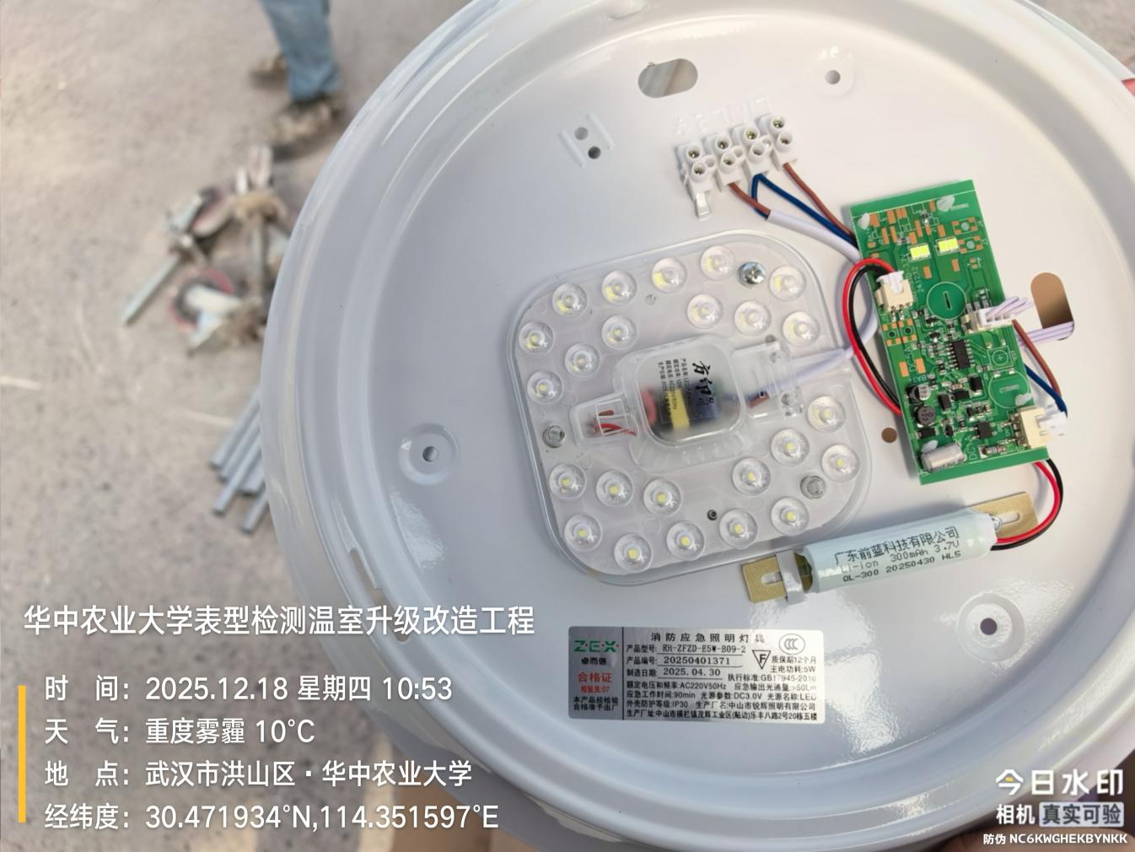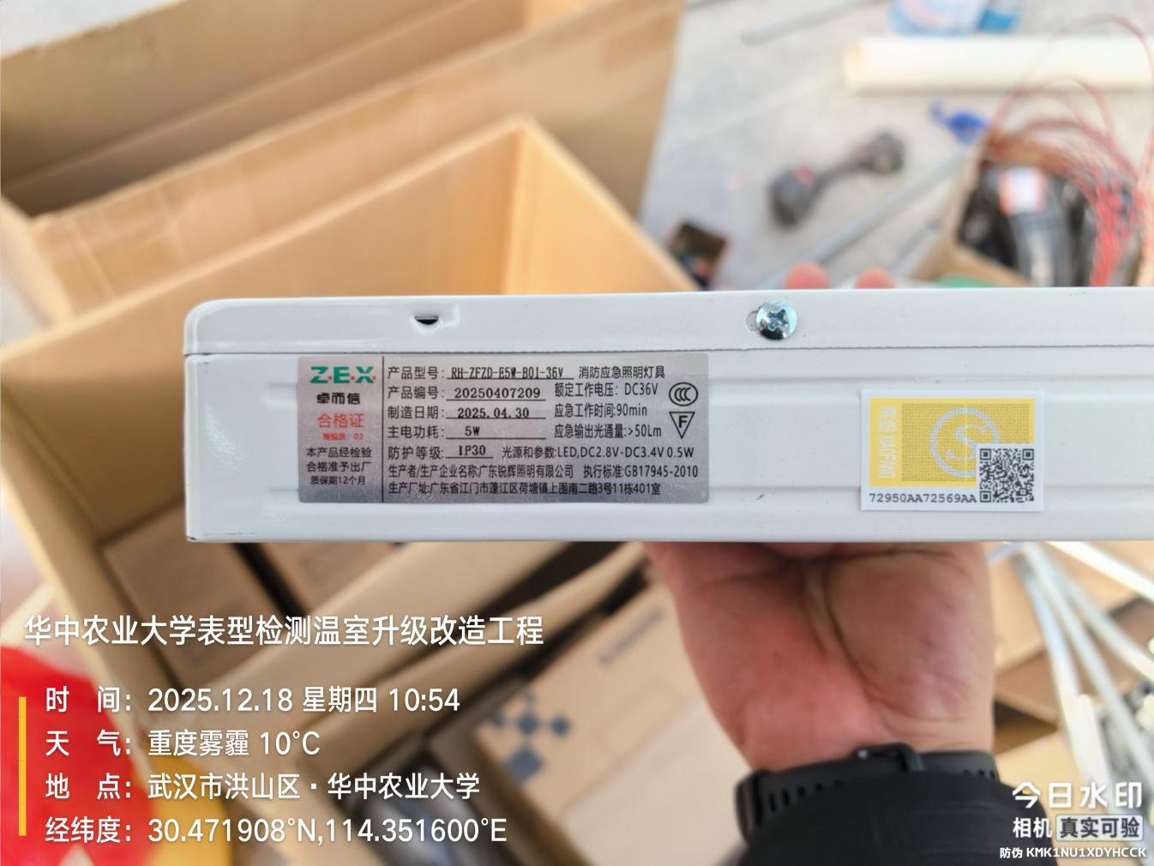
荧光灯
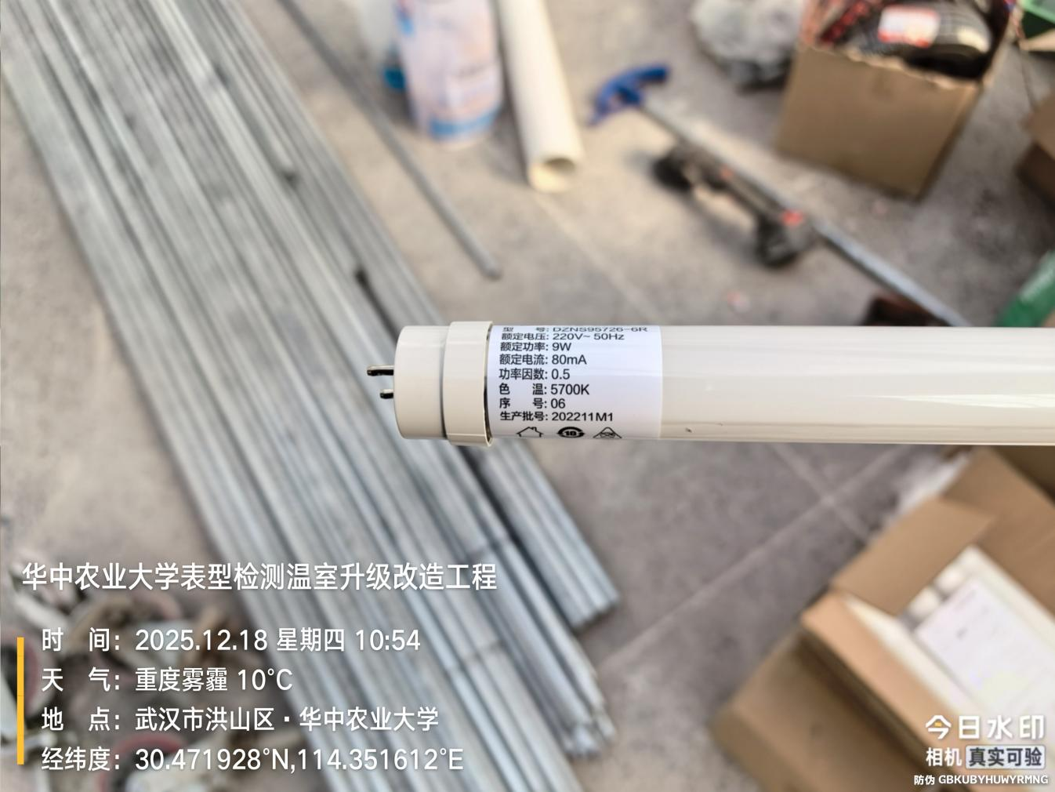
排水沟盖板
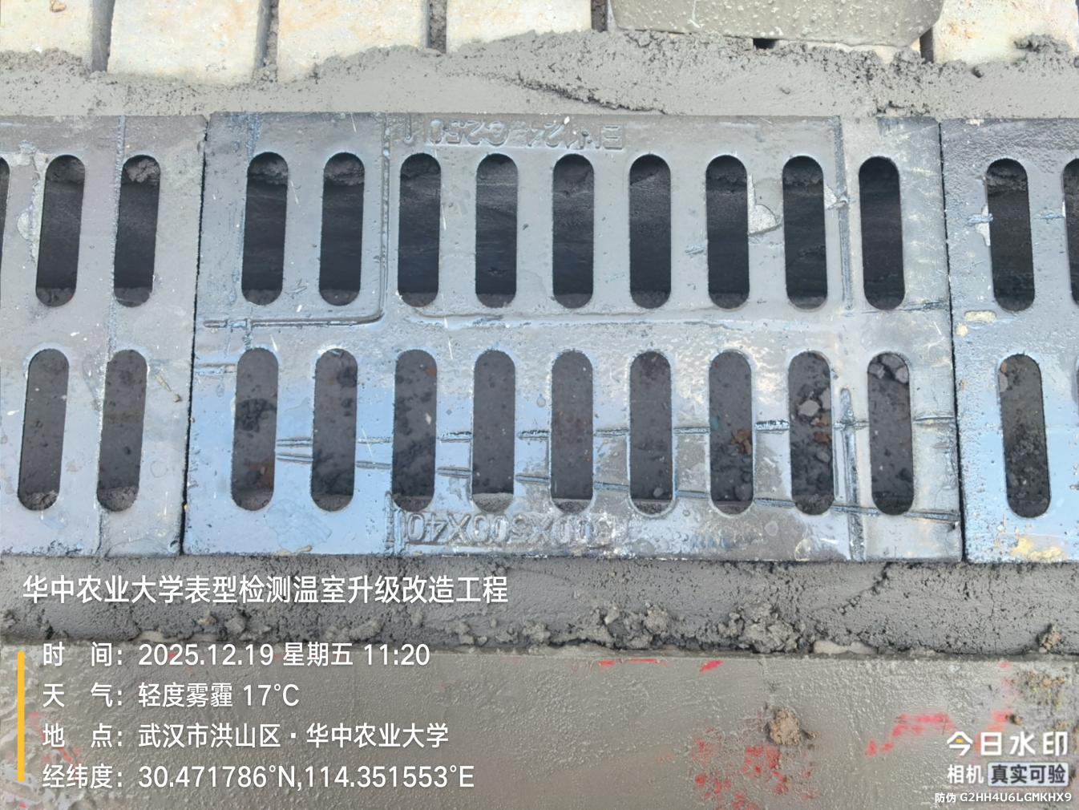
室外挡土墙
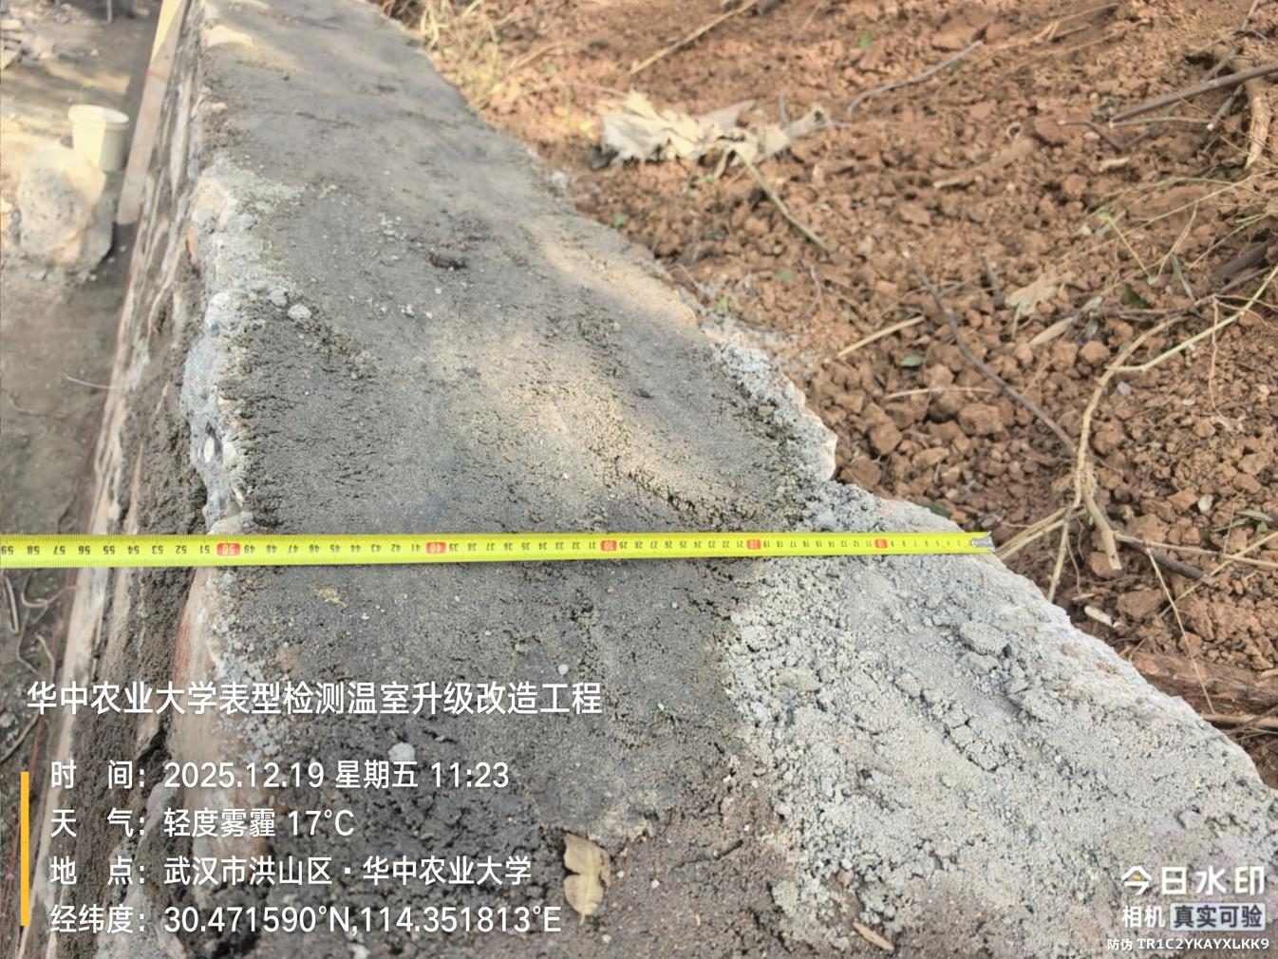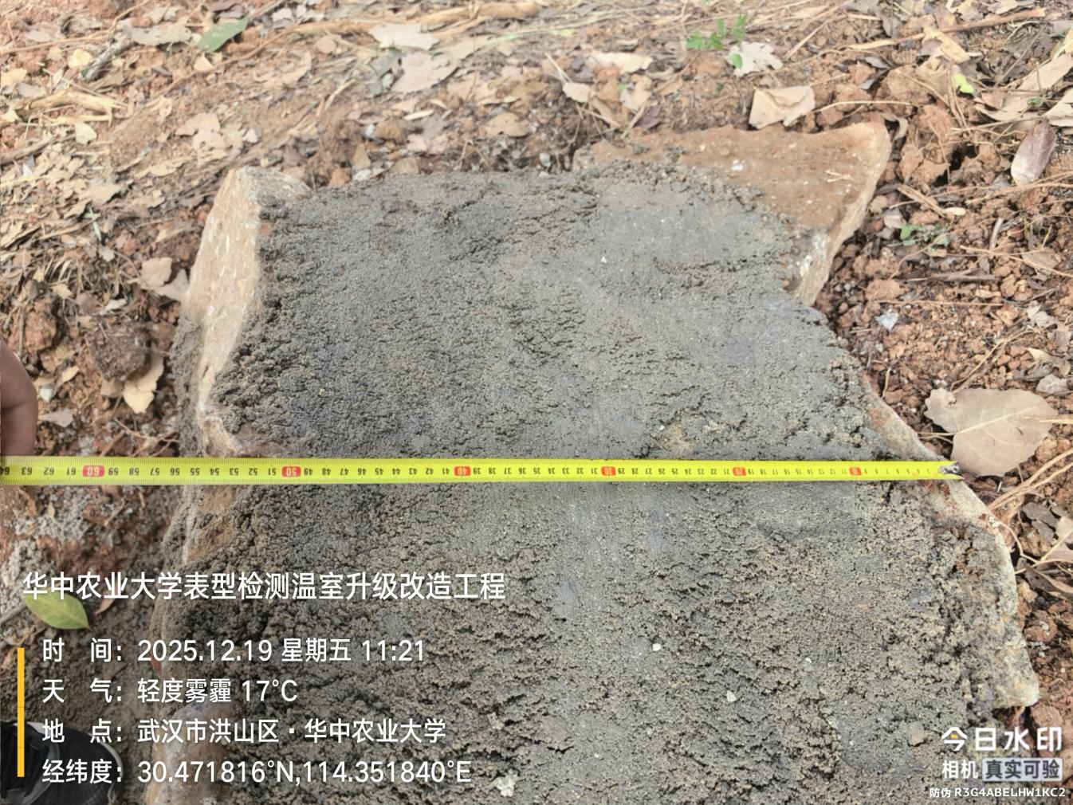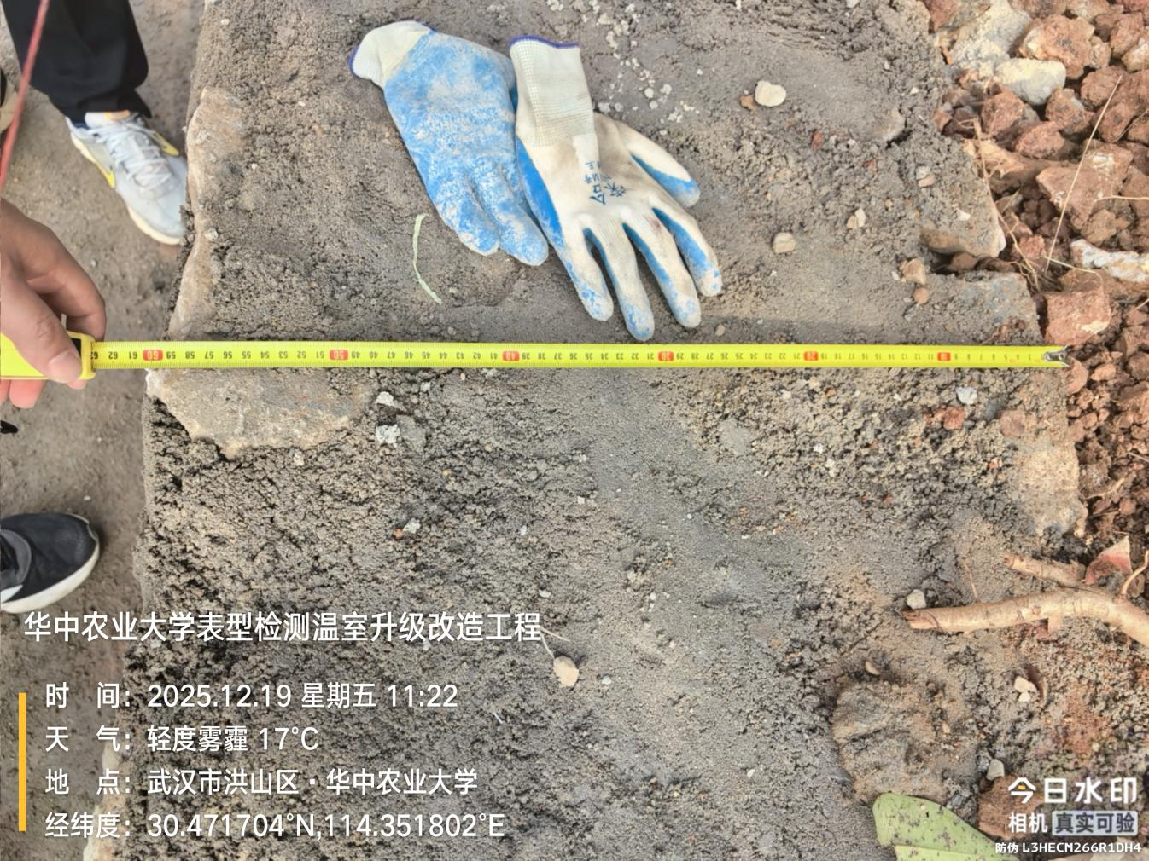
室外散水
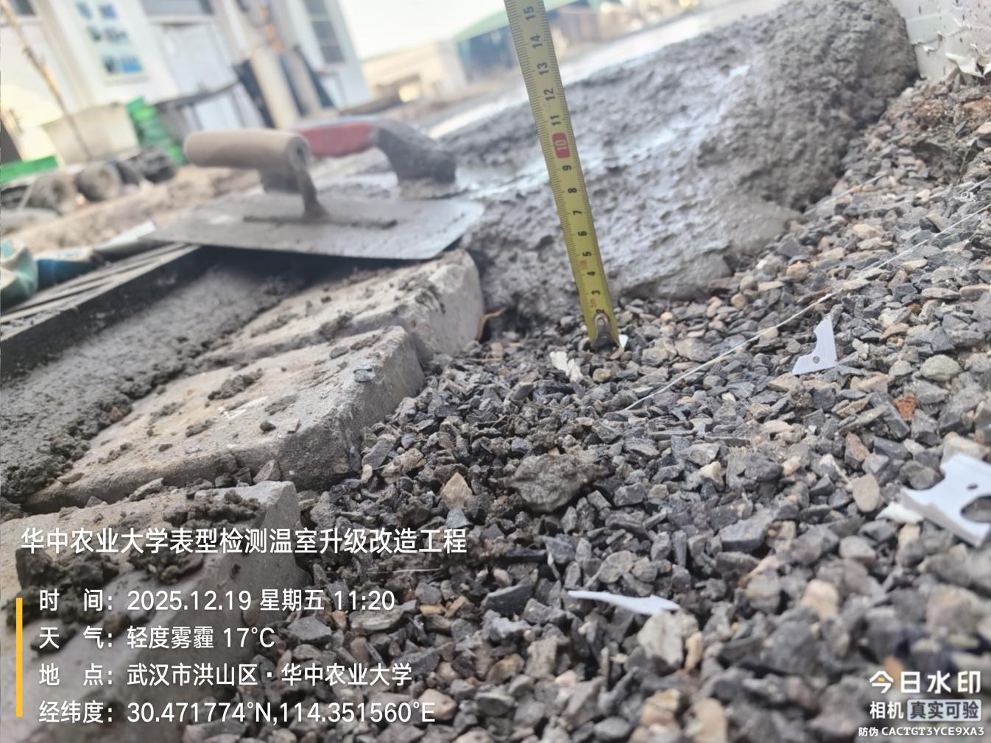
- 其他（若有）

